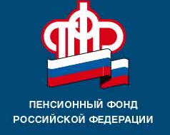
Пенсионный фонд Российской Федерации

Обращение в Пенсионный фонд по интернету

С начала текущего года в Управление поступило 6622 письменных обращений, от жителей Спировского района 993, из них 283 – через официальный сайт ПФР. Кроме того, за этот период дано 259 консультаций по телефону «горячей линии». Граждане, в основном, спрашивают о правилах начисления и перерасчета пенсий, получения материнского капитала, СНИЛС, досрочного пенсионного обеспечения.
Для оперативности и удобства получения государственных услуг ПФР на сайте ПФР создан электронный сервис «Личный кабинет гражданина» (https://www.pfrf.ru/eservices/lkzl//). Он структурирован не только по типу услуг (пенсии, социальные выплаты, материнский капитал и др.), но и по доступу к ним: с регистрацией или без регистрации. Для получения услуг, имеющих отношение к персональным данным, необходимо иметь подтвержденную учетную запись на Портале госуслуг, а для некоторых, касающихся управления средствами пенсионных накоплений, – и электронную подпись.
Записаться на прием, направить обращение, предварительно заказать справки, или рассчитать размер своей будущей пенсии с помощью калькулятора можно не имея регистрации на портале госуслуг.

ГУ - УПФР в г. Вышнем Волочке
и Вышневолоцком районе
Тверской области (межрайонное)

